**BỘ GIÁO DỤC VÀ ĐÀO TẠO**

**TRƯỜNG ĐẠI HỌC SƯ PHẠM KỸ THUẬT TP. HỒ CHÍ MINH**

**KHOA CÔNG NGHỆ THÔNG TIN**

🙠✦🙢



**TIỂU LUẬN CHUYÊN NGÀNH**

**Đề tài**

**Tìm hiểu các mô hình dự đoán sản phẩm**

**GVHD:** Ths.Nguyễn Thị Minh Châu

**SVTH:** Trần Quốc Tuấn 19133064

Nguyễn Lâm Sơn 19133050

TP Hồ Chí Minh – tháng 11 năm 2022

# **LỜI CẢM ƠN**

Lời đầu tiên nhóm muốn gửi sự biết ơn chân thành và sâu sắc tới cô Nguyễn Thị Minh Châu giảng viên của môn Tiểu luận chuyên ngành đã định hướng đề tài, chỉ bảo và theo dõi nhóm trong suốt thời gian học vừa qua. Nhờ cô mà nhóm có thể hoàn thành đồ án đúng hạn và giải quyết những vấn đề đã thể hiện lúc đầu.

Trong quá trình làm đồ án nhóm cũng sẽ có nhiều sai xót và một số hạn chế, nên nhóm mong cô và các thầy cô khác góp ý để nhóm có những sữa chữa phù hợp

Cuối cùng nhóm chúng cô luôn vui vẻ, hạnh phúc trong cuộc sống để tiếp tục dìu dắt những chuyến đò tri thức cập bến.

Nhóm xin gửi sự biết ơn sâu sắc đến quý thầy cô!

# **NHẬN XÉT CỦA GIẢNG VIÊN**

**....................................................................................................................................................................................................................................................................................................................................................................................................................................................................................................................................................................................................................................................................................................................................................................................................................................................................................................................................................................................................................................................................................................................................................................................................................................................................................................................................................................................................................................................................................................................................................................................................................................................................................................................................................................................................................................... ............................................................................................................................................................................................................................................................................................................................................................................................................................................................................................................................................................................................................................................... ........................................................................................................**

# **LỜI NÓI ĐẦU**

Nước ta và các nước khác đều đang trải qua thời kì 4.0, một thời kì của công nghệ và internet, các công ty và doanh nghiệp ở khắp nơi đều đang sử dụng đến các mô hình gợi ý sản phẩm để hoàn thành các công việc hàng ngày,qua việc giúp người sử dụng nhanh chóng tìm thấy các hàng hóa hay vật dụng mà họ cần tìm kiếm và những loại sản phẩm liên quan từ đó tăng khả năng mua hàng và cạnh tranh với các công ty chỉ quảng bá sản phẩm theo các cách truyền thống. Các hệ thống này xuất hiện nhiều trong các ngành nghề từ giải trí, chứng khoán, y tế, thương mại, dịch vụ,... Đặc biệt đối với ngành nghề liên quan đến việc mua bán vật dụng qua mạng internet thì việc người dùng thấy được các sản phẩm phù hợp với nhu cầu thì kích thích họ mua hàng. Cụ thể như các gợi ý của các trang web như Facebook ví dụ về sản phẩm khi người dùng chọn một sản phẩm nào đó trên Shopee thì khi xem lại Facebook thì họ sẽ thấy các mặt hàng hay vật dụng ấy...Hay trong ngành công nghiệp điện ảnh thì các hãng phim lớn như Netflix cũng áp dụng các mô hình ấy để gợi ý các phim có nội dung tương đồng với các phim mà người dùng thường xem và còn nhiều lĩnh vực khác cũng đang dùng các mô hình dự đoán này nữa.

Bài báo cáo này sẽ có ba phần với mở đầu sẽ nói về tổng quan về các mô hình dự đoán sản phẩm, về các thuật toán và mô hình mà nhóm sẽ áp dụng, phần tiếp theo nhóm sẽ trình bày chi tiết các giải thuật được áp dụng cho tập dataset, tiền xử lý và làm sạch dữ liệu, đào tạo cho các mô hình và đến kiểm tra kết quả. Tiếp theo sẽ tiến hành đánh giá và vận dụng vào hệ thống những thuật toán khác nhau. Cuối cùng sẽ dựa vào đó mà đưa ra kết luận thuật toán nào là tốt nhất trong các thuật toán mà chúng em tìm hiểu.

**MỤC LỤC**

**LỜI CẢM ƠN** 2

**NHẬN XÉT CỦA GIẢNG VIÊN** 3

**LỜI NÓI ĐẦU** 4

**DANH SÁCH HÌNH ẢNH** 7

**PHẦN I: MỞ ĐẦU** 2

**1. Bối cảnh và động lực** 2

**2. Mục đích của đồ án** 2

**3. Các chủ thể được nghiên cứu và phạm vi** 3

**4. Hướng tiếp cận và các mô hình được sử dụng** 3

**5. Ý nghĩa của đề tài** 4

**PHẦN II: NỘI DUNG** 5

**CHƯƠNG 1: CÁC MÔ HÌNH DỰ ĐOÁN SẢN PHẨM (RECOMMENDER SYSTEM)** 5

**1.1. Giới thiệu về mô hình dự đoán sản phẩm** 5

**1.2. Về hệ thống dự đoán sản phẩm (Recommender System)** 5

**1.2.1. Giới thiệu Recommender System** 5

**1.2.2. Giới thiệu về các mô hình gợi ý sản phẩm** 6

**1.2.3. Các mô hình của hệ thống gợi ý sản phẩm** 6

**1.3. Công nghệ sử dụng** 11

**CHƯƠNG 2: CÁC THUẬT TOÁN GỢI Ý SẢN PHẨM** 15

**2.1. Tập dữ liệu về các mặt hàng mỹ phẩm** 15

**2.2. Gợi ý sản phẩm dựa theo hệ thống Collaborative filtering** 17

***2.2.1. Thiết lập mô hình Collaborative filtering*** 17

***2.2.2. Triển khai giao diện của mô hình Collaborative filtering*** 21

**2.3. Gợi ý sản phẩm dựa theo mô hình Content-based filtering** 26

***2.3.1. Thiết lập mô hình Content-based filtering*** 27

***2.3.2. Triển khai mô hình Content-based filtering*** 29

**PHẦN III: ĐÁNH GIÁ CÁC MÔ HÌNH DỰ ĐOÁN** 34

**3.1. Đánh giá** 34

**3.2. Ưu điểm của các mô hình dự đoán** 37

**3.3. Những hạn chế mô hình dự đoán** 38

**TÀI LIỆU THAM KHẢO** 39

# **DANH SÁCH HÌNH ẢNH**

Hình 1: Ma trận Utity 6

Hình 2: Ví dụ về content-based 9

Hình 3: Ví dụ về mô hình Hybrid filtering 11

Hình 4: Các file phân tích dữ liệu 11

Hình 5: Đọc dữ liệu file csv 12

Hình 6: Số dòng và cột của một dataset 12

Hình 7: Cấu trúc thư mục static 12

Hình 8: Giao diện trang chủ 13

Hình 9: Kết quả dự đoán 14

Hình 10. Số dòng và cột của dataset 15

Hình 11: Số dòng và số cột dataset 15

Hình 12: Tập dữ liệu tiền xử lý 16

Hình 13: Bảng dữ liệu sử dụng training 17

Hình 14: Lệnh xóa NULL và NA 18

Hình 15: Lệnh lọc các cột dữ liệu 18

Hình 16: Hình ảnh dataframe 18

Hình 17: Hình ảnh danh mục sản phẩm 19

Hình 18: Ảnh file data.json 20

Hình 19: Ảnh file titles.json 20

Hình 20. Ảnh thuật toán KNN 21

Hình 21: Ảnh thuật toán KNN 21

Hình 22: Chọn thuật toán collaborative 22

Hình 23: Chọn sản phẩm 22

Hình 24: Kết quả thuật toán collaborative 23

Hình 25: Kết quả 1 23

Hình 26: Kết quả 2 24

Hình 27: Chọn danh mục 24

Hình 28: Chọn số lượng dự đoán 25

Hình 29: Kết quả theo danh mục 1 25

Hình 30: Kết quả dự đoán danh mục 2 26

Hình 31: Kết quả dự đoán danh mục 3 26

Hình 32: Làm sạch dữ liệu 27

Hình 33: Lệnh tách cụm từ 28

Hình 34: Lệnh tính cosine 28

Hình 35: Lệnh sắp xếp kết quả 29

Hình 36: Chọn sản phẩm với content-base 29

Hình 37: Chọn sản phẩm trong content-base 30

Hình 38: Kết quả dự đoán content-base 1 31

Hình 39: Sản phẩm 1 31

Hình 40: Mô tả sản phẩm 1 32

Hình 41: Kết quả sản phẩm 2 32

Hình 42: Mô tả sản phẩm 2 33

Hình 43: Công thức tính Root Mean Square Error(RMSE) 34

Hình 44: Thời gian train collaborative filtering 35

Hình 45: Thời gian train content-base 35

Hình 46: Thời gian chạy theo danh mục 36

Hình 47: Thời gian chạy theo tên 36

Hình 48: Tính RMSE Content-based 37

Hình 49: Tính RMSE collaborative filtering 37

# **PHẦN I: MỞ ĐẦU**

## **1. Bối cảnh và động lực**

Ngày nay việc buôn bán đồ dùng qua internet đã và đang chiếm ưu thế rất lớn, bên cạnh đó việc phát triển của internet đến khắp nơi. Thông qua internet kinh doanh online với đa dạng loại hình khác nhau được hình thành, và việc mua hàng online đang ngày đang trở nên quen thuộc hàng ngày với tất cả mọi người. Khách hàng có thể tìm và mua các dòng hàng yêu thích một cách tiện lợi.

Với các website bán hàng hiện nay đều trưng bày khá nhiều sản phẩm trên cùng một trang. Mặc dù thế nhưng vấn đề làm sao để người dùng nhìn thấy được các đồ dùng liên quan mà họ có thể mua kèm dẫn đến người dùng phải tốn công tìm kiếm ở nhiều nơi, thậm chí làm cho khách hàng bỏ đi.

Muốn khách hàng chọn đựa sản phẩm phù hợp với các tiêu chí của họ thì việc tư vấn và chăm sóc cho khách hàng để họ mua được món đồ mà mình ưng ý là một điều cần thiết. Tuy nhiên với cách bán hàng truyền thống thì việc tư vấn sẽ tạo ra lợi thế rất lớn cho cửa hàng. Chính vì vậy thì cách để làm nên một website mà có thể tự dựa vào các lịch sử về việc mua sắm của người dùng để tìm ra các dự đoán phù hợp cho người dùng là việc làm quan trọng và nên được làm từ đầu.

Hệ thống gợi ý (Recommendation system) dần trở thành người bạn cực kì cần thiết cho các website bán hàng. Một hệ thống dự đoán sản phẩm tốt như một nhân viên chăm sóc và tư vấn lấy thông tin từ khách hàng để giúp học có được các sản phẩm cần tìm. Bằng cách trò chuyện, hỏi hang về các vật dụng khách hàng thường dùng, những sản phẩm nào là họ yêu thích, tương tự như một nhân viên thì các mô hình dự đoán này cũng có thể đưa ra các sản phẩm gần nhất về công dụng hay tính năng để khách dễ dàng đưa ra lựa chọn đúng đắn. Qua đó doanh thu của các cửa hàng cũng tăng lên nhiều hơn các mô hình trước kia.

Quan trọng hơn hiện nay ngày càng có các mô hình gợi ý đã được nghiên cứu và tinh chỉnh nhằm cải thiện độ chính xác và nâng cao kết quả cho khách hàng. Tuy vậy tùy vào mô hình, thuật toán hoặc là nguồn dữ liệu trong lịch sử mà ta áp dụng sẽ cho ra kết quả gợi ý có độ chính xác khác nhau. Chính vì vậy bọn em sẽ tìm hiểu và áp dụng một số giải thuật phù hợp vào trong hệ thống gợi ý từ đó tìm ra giải thuật có độ chính xác cao nhất.

## **2. Mục đích của đồ án**

Lợi ích của việc thực hiện đồ án này là đưa ra một hệ thống gợi ý (Recommender System viết tắt RS) phù hợp theo thói quen tiêu dùng của khách hàng. Và từ đó phát triển đưa hệ thống gợi ý này vào một website bán các sản phẩm online (trực tuyến), để năng cao doanh thu cho chủ của hàng.

Mục tiêu của nhóm sẽ tìm hiểu các thuật toán gợi ý sản phẩm (Content-base filtering , Collaborative filtering, Hybrid filtering) từ đó tìm đó ra thuật toán có độ chính xác cao nhất.

Chúng em sẽ cài đặt các thuật toán này vào trong hệ thống gợi ý và sau đó tính RMSE( Root Mean Square Error) để đưa ra đánh giá của từng loại kỹ thuật. Cuối cùng sẽ tìm ra giải thuật có kết quả chính xác cao và ứng dụng nó vào một website bán sản mỹ phẩm trực tuyến để thực hiện dự đoán.

## **3. Các chủ thể được nghiên cứu và phạm vi**

Đối tượng được tìm hiểu:

* Tìm hiểu và ứng dụng các giải thuật dự đoán trong recommender system.
* Áp dụng các giải thuật dựa trên các sản phẩm để xây dựng recommend system sản phẩm ưa thích cho người trên website bán hàng trực tuyến.

Phạm vi nghiên cứu:

* Dữ liệu so sánh và đánh giá là bộ giữ liệu lấy từ Sephora là chuỗi hệ thống các cửa hàng mỹ phẩm của Pháp với 10000 lượt bình chọn. Từ kết quả so sánh sẽ tìm ra được giải thuật tốt nhất.
* Áp dụng các giải thuật vào mô hình dự đoán sản phẩm để tìm ra mô hình khả thi.

## **4. Hướng tiếp cận và các mô hình được sử dụng**

* Nội dung nghiên cứu:

Tìm hiểu và nghiên cứu các phương pháp liên quan đến xây dựng Recommender System. Rút ra các kết luận và tìm ra ưu và nhược điểm của chúng khi đưa vào thực tế.

Nhóm tiến hành phân tích, trích xuất những thông tin về các mô hình dự đoán(Content-based filtering , Collaborative filtering, Hybrid filtering) với kiến trúc tổng quan của hệ thống dự đoán sản phẩm trên cơ sở các mô hình được sử dụng hiện nay. Đặc biệt báo cáo là tìm ra đâu sẽ là giải pháp phù hợp nhất để đem vào trong website bán hàng online.

* Các giải thuật được áp dụng:

Để hiện thực hóa ý tưởng trên cùng một máy chủ (server), chúng dùng để chạy website bán hàng trực tuyến và dùng để cài thư viện Recommender API (sử dụng các thư viện được sử dụng rộng rãi để cài đặt các thuật toán dự đoán) từ đó tính toán độ tin cậy, triển khai thuật toán và đưa ra kết quả dự đoán.

Trên một website bán hàng trực tuyến, chúng ta chỉ cần sinh ra lệnh dự đoán. Khi đó thư viện Recommend API sẽ nhận lệnh từ website bán hàng, tính toán đưa ra kết quả và trả về trang web hiển thị.

Nghiên cứu lý thuyết: Nghiên cứu các khái niệm của các giải thuật. Đặc biệt nghiên cứu các giải thuật dựa trên sản phẩm.

Nghiên cứu thực nghiệm. Ứng dụng các giải thuật vào một website bán mỹ phẩm

Sơ lược về các giai đoạn giải quyết vấn đề:

+ Giai đoạn 1: Đưa bộ dữ liệu nước hoa của Pháp để đánh giá độ tin cậy thuật toán

+ Giai đoạn 2: Vận dụng các giải thuật để cài đặt và tính toán cho Recommend System với dữ liệu trên.

## **5. Ý nghĩa của đề tài**

Từ các kết mà nhóm có được sẽ chọn ra mô hình dự đoán phù hợp và có kết quả chính xác tốt. Từ đó tích hợp Recommend System trên một website bán hàng mỹ phẩm trực tuyến, có mục đích làm hài lòng người dùng tăng doanh thu cho cửa hàng.

# **PHẦN II: NỘI DUNG**

# **CHƯƠNG 1: CÁC MÔ HÌNH DỰ ĐOÁN SẢN PHẨM (RECOMMENDER SYSTEM)**

## **1.1. Giới thiệu về mô hình dự đoán sản phẩm**

Hệ thống dự đoán (Recommendation System) dần là một thành phần chính trong các website bán hàng online có lượng người dùng lớn. Các sản phẩm cá nhân hóa điện tử ngày càng phổ biến với mục đích mang đến vật dụng phù hợp tới mọi. Ví dụ nếu quảng cáo sản phẩm tới đúng người dùng thì có khả năng cao món hàng đó sẽ được mua nhiều hơn tương tự nếu ta gợi ý một video mà người dùng có khả năng thích hoặc kết bạn đến đúng đối tượng, họ sẽ ở lại trên nền tảng của bạn lâu hơn.

Kinh doanh theo hình thức trực tuyến là nơi mà các hệ thống dự đoán có mặt nhiều nhất. Quảng cáo điện tử ngoài việc giúp các doanh nghiệp bán được nhiều hàng còn giúp họ tiết kiệm được chi phí kho bãi. Họ sẽ tiết kiệm được một khoản tiền, không phải tốn tiền mua mặt bằng tại vị trí thuận lợi, ... Mọi sản phẩm sẽ được gợi ý đến cho người dùng đáp ứng thói quen tiêu dùng của họ .

Quảng các trực tuyến ngày càng phổ biến đến tất cả chúng ta. Một ai đó tìm kiếm xe hỏi nhiều thì có khả năng cao người đó sắp mua xe và quan tâm tới các dịch vụ sửa và rửa xe. Một người dùng thường xuyên xem các video làm vườn khả năng họ sẽ để tâm tới việc mua hạt giống, phân bón càng lớn. Từ những thông tin được lưu trữ trong quá khứ về thói quen mua sắm, thì nó sẽ đưa ra các dòng dự đoán liên quan.

## **1.2. Về hệ thống dự đoán sản phẩm (Recommender System)**

### **1.2.1. Giới thiệu Recommender System**

Hệ dự đoán sản phẩm (Recommender System) là một hệ thống đưa ra các thông đã được chọn lọc(information filtering), nó dùng để dự đoán dựa trên các yếu tố về sở thích (preferences) hay về tỉ lệ đánh giá(rating) mà người đưa ra đối với một loại sản phẩm hay hàng hóa(item) nào đó mà họ đã từng mua sắm hoặc xem qua(item ở đây có thể là một đồ dùng, danh mục sản phẩm, một bộ phim hay một cac khúc,…).

Ngoài phạm trù bán hàng online thì hệ thống dự đoán sản phẩm còn được ứng dụng trên nhiều loại như trong y tế, chứng khoán, giao thông, thể thao, giải trí gợi ý về các tuyến đường mà người dùng thường đi, về phim ảnh. Trong các dạy học hỗ trợ cho xin viên học sinh về sách và cách học tập.

### **1.2.2. Giới thiệu về các mô hình gợi ý sản phẩm**

Recommender System là một bài toán machine learning có giám sát với nhãn dựa trên những thói quen của người dùng trong quá khứ. Có 2 nhóm đối tượng chính là người dùng và sản phẩm. Dữ liệu đầu vào của các thuật toán này dựa trên: rating, mô tả, danh mục. Hay về các thông của người sử dụng như là: giới tính, tuổi, nghề nghiệp, vị trí địa lý, thời điểm truy cập, trình duyệt, thiết bị,....những thông tin này thường biến đổi theo thời gian và ảnh hưởng đến việc dự đoán.

Những bài toán gợi ý thường được biểu diễn dưới dạng ma trận Utility:

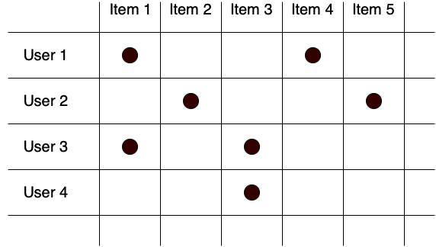

Hình 1: Ma trận Utity

Mỗi một dòng trong ma trận thể hiện một người dùng, mỗi một cột trong ma trận thể hiện một sản phẩm, Các ô có chấm đen thể hiện đã có thông tin về mức độ tìm kiếm hay tin chọn của người dùng. Bài toán đặt ra là dự đoán mức độ quan tâm ở những ô trống dựa trên những ô chấm đen đã biết trước giá trị và những thông tin về vật dung vàngười mua. Ma trận này được gọi là ma trận Utility dùng trong gợi ý sản phẩm

### **1.2.3. Các mô hình của hệ thống gợi ý sản phẩm**

#### **1.2.3.1. Mô hình dự đoán Collaborative filtering( lọc cộng tác)**

Mô hình sẽ sử dụng mối tương quan giữa các thói quen và sở thích mua sắm của người dùng để tìm ra điểm chung của những mặc hàng mà người dùng có thể mua. Với các thói quen tiêu dùng của khách hàng nếu lưu trữ tất cả các thông và rút trích chúng ra thì chúng ta có thể thấy một một số thông tin tương đồng về cách mua sắm và chọn lựa chọn phẩm. Ví dụ: Một người B thường xuyên mua rau, thịt và cá và việc mua sắm này cũng xuất hiện với hơn vài trăm người dùng khác, thì một người C mua cá và thịt cũng sẽ được gợi ý mua thêm rau. Từ đây hệ thống sẽ đưa ra sản phẩm cho người dùng theo lựa chọn mà họ có thể nghĩ đến dựa trên lịch sử mua hàng của những người khác.

Các kỹ thuật lọc cộng tác có thể được chia thành hai loại: dựa bộ nhớ (memory-based) và dựa mô hình (model-based):

* Kỹ thuật dựa bộ nhớ (Memory-based) (k-Nearest Neighbor): có thể đạt được theo hai cách gồm các kỹ thuật dựa người dùng (user-based) và dựa theo danh mục tin (item-based) trong đó hoặc là suy luận theo những thông tin mua hàng về lịch sử của người dùng trong quá khứ “tương tự - similarity”. Các hệ thống gợi cộng tác dựa trên vùng lân cận (láng giềng) hoạt động bằng cách đếm những mục tin chung hai người dùng đã xem đối với mỗi cặp người dùng trong hệ thống, hoặc số lượng những người dùng chung đã xem những cặp mục tin giống nhau. Độ tương tự giữa hai người hoặc các mục tin được tính toán. Hai người đã xem một lượng lớn các mục tin chung có những sở thích giống nhau. Cần tìm ra những cặp người dùng có sở thích giống nhau nhất hoặc những cặp mục tin có nhiều người dùng nhất đã xem cả hai mục tin. Những cặp người dùng/mục tin đó được gọi là “những láng giềng gần nhất” (k-Nearest Neighbor). Hai cách tiếp cận chính của các hệ thống dự báo dựa trên vùng lân cận là các gợi ý láng giềng gần theo người dùng và theo mục tin.
* Kỹ thuật dựa trên mô hình (Model-based): quy trình xây dựng mô hình sẽ được tiến hành dựa bằng cách dùng những kỹ thuật khai phá dữ liệu và học máy. Những kỹ thuật này dựa trên việc thu thập dữ liệu mua sắm của khách hàng trong quá khứ. Ví dụ những kỹ thuật này gồm luật kết hợp, phân cụm, mạng Bayesian, mạng nơron. Các kỹ thuật này phân tích ma trận người dùng – mục tin để nhận diện các điểm tương ứng về các mục tin; những mối quan hệ này được dùng để so sánh danh sách những gợi ý top-N.

Ưu điểm của Collaborative Filtering: tìm được giá trị về thuộc tính của nhứng dòng hàng hóa khác nhau. Mặc dù ý nghĩa của các thuộc tính này rất khó xác định, chúng được áp dụng dự đoán sản phẩm theo mức độ tương tự giữa chúng với sản phẩm đang xét.

Hạn chế của phương pháp collaborative filtering:

* Thường phải lưu một ma trận hệ số tương quan với kích thước rất lớn. Việc này dẫn tới tốn tài nguyên lưu trữ và thời gian tính toán.
* Ở trên ta đã lựa chọn việc chuẩn hóa theo chiều user. Ngoài ra, ta cũng có thể lựa chọn chuẩn hóa theo chiều item mà không làm thay đổi phương pháp bằng cách chuyển vị ma trận tiện ích. Việc lựa chọn chuẩn hóa theo chiều nào sẽ căn cứ trên kích thước theo chiều nào là lớn hơn. Thông thường số lượng user sẽ nhiều hơn item. Khi đó chuẩn hóa theo item sẽ có lợi thế hơn bởi: Kích thước đối với ma trận về hệ số tương quan của các user là nhỏ hơn nên tốn ít tài nguyên. Thêm nữa khi một user rating một item mới thì giá trị thay đổi về trung bình trên mỗi cột item là nhỏ hơn so với trường hợp chuẩn hóa theo user. Điều này dẫn tới ma trận hệ số tương quan ít thay đổi hơn và tần suất cập nhật cũng ít hơn.

#### **1.2.3.2. Content-based filtering**

Content-based system hay còn gọi là hệ thống dựa trên nội dung: nhóm thuật toán này sẽ tìm ra cho người dùng các hàng hóa mà tương tự như sản phẩm mà khác hàng khác phản hồi tích cực. Giải thuật cần tạo ra đặc trưng cho các sản phẩm sao cho những sản phẩm tương tự có khoảng cách tới nhau nhỏ nhất. Việc dự đoán hoàn toàn chỉ dựa vào lịch sử thông tin của người dùng đó.

Đối với phương pháp content-based hệ thống sẽ đánh giá các thuộc tính của vật dụng cần dự đoán. Hoặc đưa ra các sản phẩm sẽ tìm ra dựa theo thông tin về người mua hàng hoặc theo đặc điểm của những vật dụng có điểm tương quan mà người khác mua hay tìm trong lịch sử. Ví dụ một người thích ăn cam vậy thì hệ thống gợi ý một loại trái cây tương với cam là bưởi, Cách tiếp cận này yêu cầu việc sắp xếp các sản phẩm vào từng nhóm hoặc đi tìm các đặc trưng của từng sản phẩm.

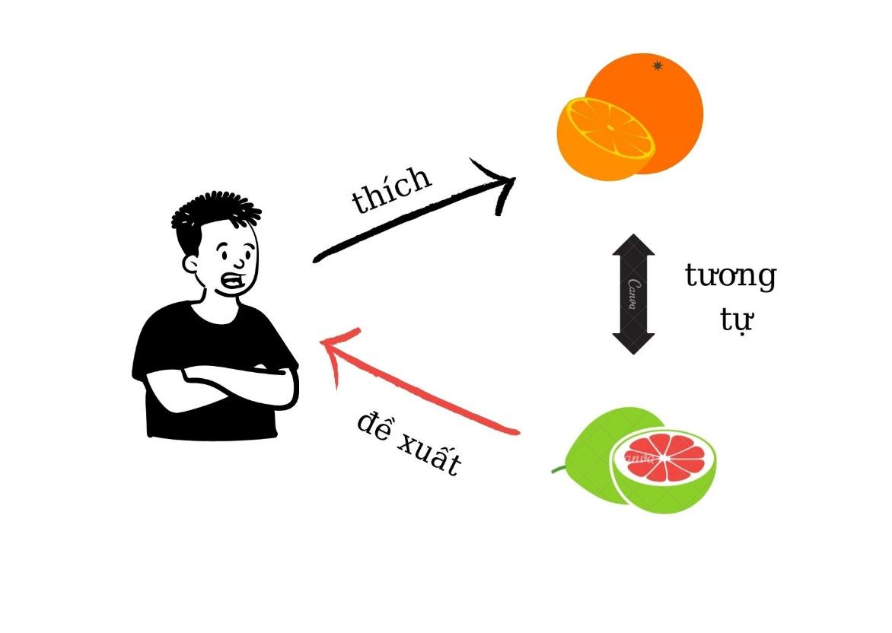

Hình 2: Ví dụ về content-based

Một ví dụ khác khi người dùng mua sản phẩm như giày thể thao, quần áo thế thao thì hệ thống sẽ tìm ra sản phẩm tương đồng trong danh mục thể thao như găng tay hoặc tất thể thao chính vì vậy hệ thống chỉ cần biết người dùng mua những sản phẩm thuộc thể loại sản phẩm nào chứ không cần dữ liệu về rating, giúp nó hoạt động ngay cả khi người dùng không có thói quen đáng giá. Chính vì vậy nó chỉ gợi ý các bộ phim cùng loại chứ không quan tâm bộ phim đó được đánh giá cao không

Để có thể triển khai content based trong ma trận Utility chúng ta cần xây dựng một bộ hồ sơ cho từng sản phẩm được gọi là profile item. Mỗi profile item sẽ được biểu diễn dưới dạng một vector. Chúng ta sẽ sử dụng kỹ thuật TF-IDF để tạo feature vector cho từng sản phẩm.

TF-IDF là viết tắt của tần suất thuật ngữ và tần xuất tài liệu nghịch đảo

Trong đó:

* TF là tần suất xuất hiện của một sản phẩm nó sẽ đo tần suất xuất hiện sản phẩm trên 1 trang web bán hàng. Một sản phẩm xuất hiện thường xuyên sẽ có thể quan trọng đối với ý nghĩa trang web đó
* DF là tần suất xuất hiện của một sản phẩm trong toàn bộ CSDL điều này cho ta biết về những sản phẩm phổ biến
* Đây là hai ma trận có sự liên qua mật thiết với nhau và tìm kiếm tìm ra mức độ liên quan của một sản phẩm nhất định với một dữ liệu được cung cấp

Lấy ví dụ với mỗi item là một bộ phim dựa trên thể loại của mỗi item chúng ta tạo một bộ hồ sơ profile cho mỗi item. Profile này sẽ biểu diễn dưới dạng toán học là một feature vector. Trong trường hợp đơn giản feature vector sẽ được trực tiếp trích xuất từ item:

* Lọc ra ma trận phim
* Sau đó xây dựng ma trận với số dòng tương ứng với lượng phim
* Sử dụng thư viện triển khai module TF-IDF
* Bỏ những giá trị không phải số bằng một chuỗi trống
* Sử dụng độ tương tự cosine để tính toán đại lượng để tính toán đại lượng số để tính toán sự tương đồng các bộ phim

Kết quả là khi có điểm tương đồng thì nó sẽ cho chúng ta kết quả là những bộ phim có điểm tương đồng cao nhất mà bộ phim chúng ta dùng để so sánh

Thông qua ví dụ trên ta có thể thấy rõ được cách thức triển khai của giải thuật content based vô ma trận Utility đồng thời ta cũng thấy rõ ràng ưu và nhược điểm của giải thuật này.

Về ưu điểm:

* Nó sẽ đưa ra kết quả phù hợp với từng khách hàng
* Nó sẽ gợi ý những sản phẩm mà bạn đã mua trong quá khứ hoặc cùng loại
* Nó không bị gây nhiễm loạn bởi những người khác.

Về nhược điểm:

* Vì giải thuật này chỉ dự đoán trên quá khứ mua hàng của người dùng mà đưa ra dự đoán nên nó có khả năng bỏ qua những sản phẩm nổi bật.
* Không gợi ý sản phẩm mới mà gợi ý những sản phẩm củ

#### **1.2.3.3. Hybrid filtering**

Ngoài ra nếu tích hơp cả 2 phương pháp trên để tạo thành một thuật toán dự đoán tổng hợp. Ưu điểm là có thể vừa tận dụng được các thông tin từ phía sản phẩm và các thông tin trong quá khứ về những sở thích tiêu dùng cũng như mua sắm của người dùng.

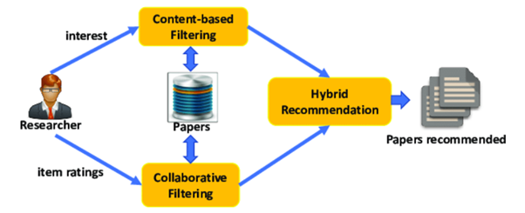

Hình 3: Ví dụ về mô hình Hybrid filtering

## **1.3. Công nghệ sử dụng**

Trong đồ án này nhóm đã sử dụng Python nhằm phân tích về tập dữ liệu và tiến hành thiệt lập ứng dụng web trên framework Flask. Ngôn ngữ mà nhóm sử dụng là Python do nó có thể hoạt động được nhiều nền tảng:Windows, Linux, MacOS,...Python cũng hỗ trợ một hệ thống rộng lớn các thư viện về Machine Learning và xây dựng web.

* Về phần phân tích dữ liệu:

Sử dụng các file Jupyter Notebook - sự kết hợp hoàn hảo giữa việc thực thi các dòng lệnh và xuất kết quả đầu ra. Ở các file này nhóm đã sử dụng để đọc dataset, tiền xử lý dữ liệu, đưa ra các file training để hỗ trợ cho việc phát triển web

Các file phân tích dữ liệu mà nhóm sử dụng:

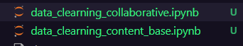

Hình 4: Các file phân tích dữ liệu

Về file “data_clearing_collaborative.ipynb” chứa các xử lý dữ liệu và giải thuật để tạo ra các file hỗ trợ cho việc training data trong mô hình collaborative.

Về file “data_clearing_content_base.ipynb” chứa các xử lý dữ liệu và chạy train và test dựa trên dataset về mỹ phẩm.

Ví dụ:

Đọc dữ liệu từ file “website_dataset.csv”

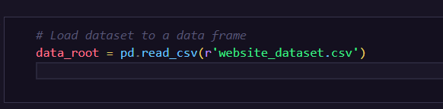

Hình 5: Đọc dữ liệu file csv

Xem số dòng và cột của dữ liệu:

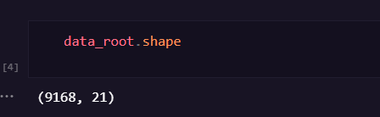

Hình 6: Số dòng và cột của một dataset

Dữ liệu có 9168 dòng và 21 cột

* Về phần xây dựng website:

Xây dựng website sản phẩm dựa trên framework Flask của Python. Bởi vì framework khá dễ sử dụng và nhanh chóng để tạo nên một website. Cấu trúc thư mực của website:

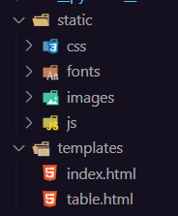

Hình 7: Cấu trúc thư mục static

Phần static dùng để chứa folder và file và CSS, JavaScript và ảnh. Phần templates dùng để chứa các HTML để kết hợp với phần static để sinh ra giao diện. File “index.html” là file giao diện chính của hệ thống là nơi mà người sử dụng tương tác, chọn các mô hình và sản phẩm mà cần dự đoán:

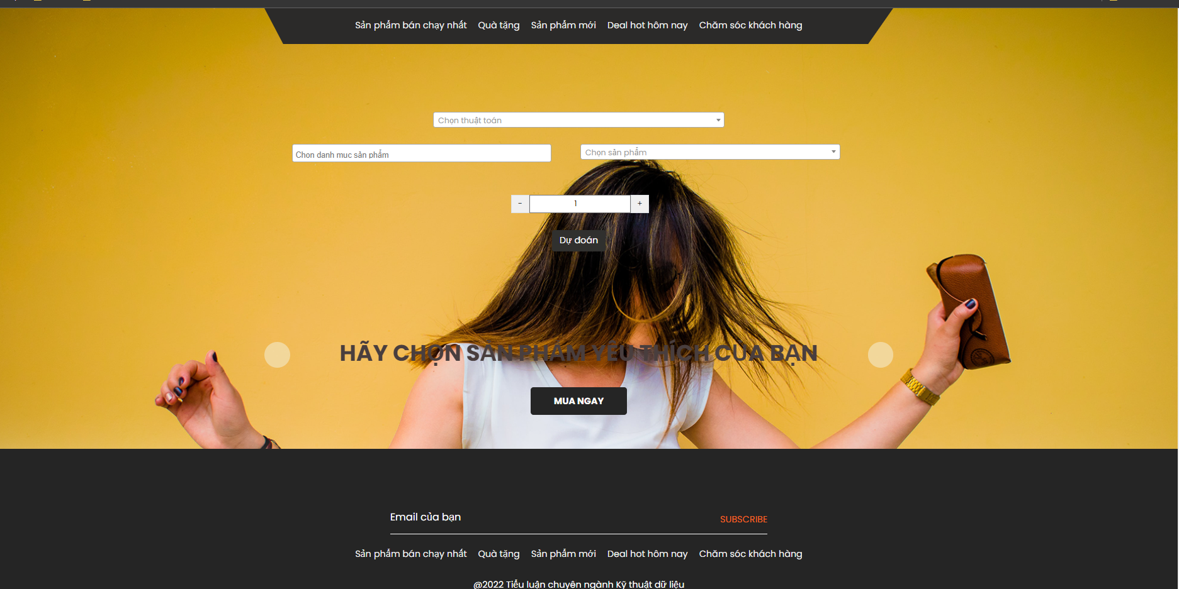

Hình 8: Giao diện trang chủ

Đối với file “table.html” dùng để trình bày những mặt hàng đã được đoán kết quả về các sản phẩm mà chính họ chọn:

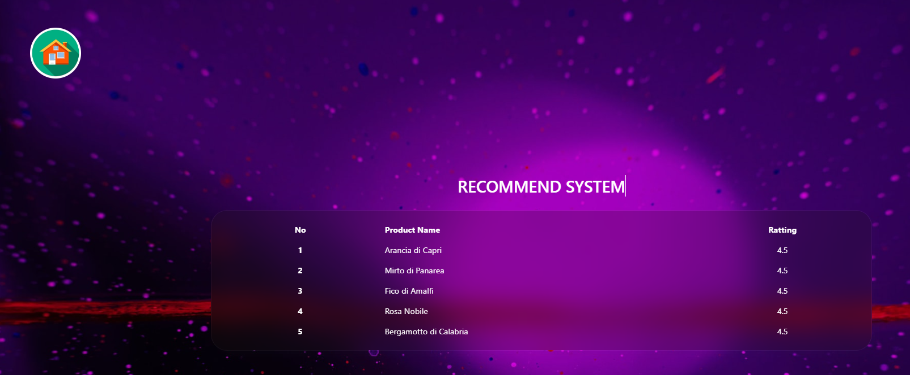

Hình 9: Kết quả dự đoán

# **CHƯƠNG 2: CÁC THUẬT TOÁN GỢI Ý SẢN PHẨM**

## **2.1. Tập dữ liệu về các mặt hàng mỹ phẩm**

Tập dữ liệu được lấy từ Sephora là chuỗi hệ thống các cửa hàng mỹ phẩm của Pháp. Sephora có địa chỉ website chính thức là: sephora.com, chuyên cung cấp đa dạng các sản phẩm mỹ phẩm như kem dưỡng da, son môi, đồ make up, sữa dưỡng thể, dầu gội đầu, nước hoa, sơn móng …

Tập dữ liệu có 9168 dòng và 21 cột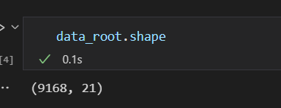

Hình 10. Số dòng và cột của dataset

Hình 11: Số dòng và số cột dataset

Kiểm tra dữ liệu NULL và NA trong tập dữ liệu

-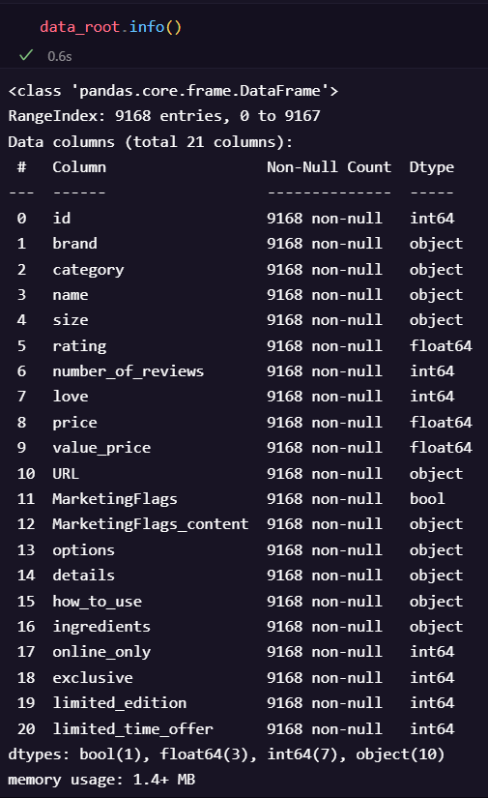

Hình 12: Tập dữ liệu tiền xử lý

Từ hình chúng ta thấy tập dữ liệu có 21 cột và không có dòng dữ liệu NULL hay NA.

Đối với website gợi ý sản phẩm này thì chúng em chỉ sử dụng 4 cột: category, name, rating , URL.

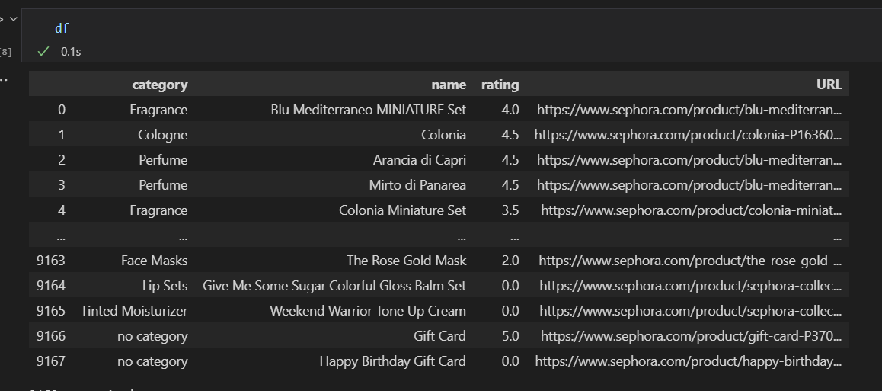

Hình 13: Bảng dữ liệu sử dụng training

Trong đó:

* + Category: là danh mục phân loại các sản phẩm
  + name: tên của loại sản phẩm đó
  + rating: điểm đánh giá của người dùng dành sản phẩm
  + URL: đường link dẫn đến sản phẩm đó

## **2.2. Gợi ý sản phẩm dựa theo hệ thống Collaborative filtering**

### ***2.2.1. Thiết lập mô hình Collaborative filtering***

* Bước 1 làm sạch dữ liệu: xóa NULL và NA. Do tập dữ liệu của nhóm không có NULL và NA nên có thể bỏ qua bước này. Trong trường hợp cần loại bỏ thì dùng lệnh

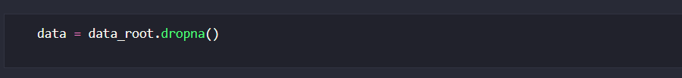

Hình 14: Lệnh xóa NULL và NA

* Bước 2 tạo ra một data frame với các cột liên quan của tập dữ liệu: việc này làm nhằm chỉ lấy những thông tin cần thiết, loại bỏ bớt các cột gây nhiễu. Ở đây thì chúng em chỉ lấy các cột category, name, rating, URL.

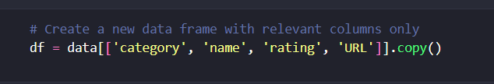

Hình 15: Lệnh lọc các cột dữ liệu

Kết quả của data frame:

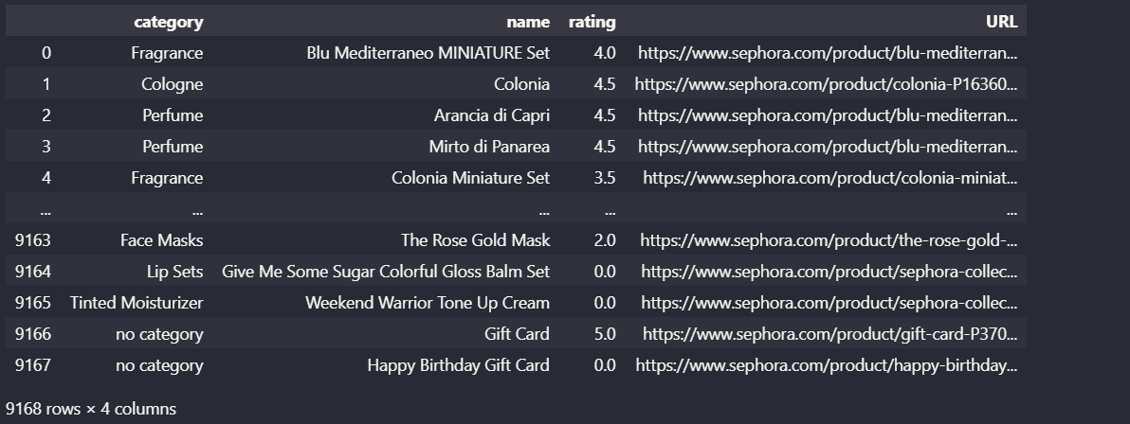

Hình 16: Hình ảnh dataframe

* Bước 3 tạo ra một danh sách tất cả các thể loại sản phẩm

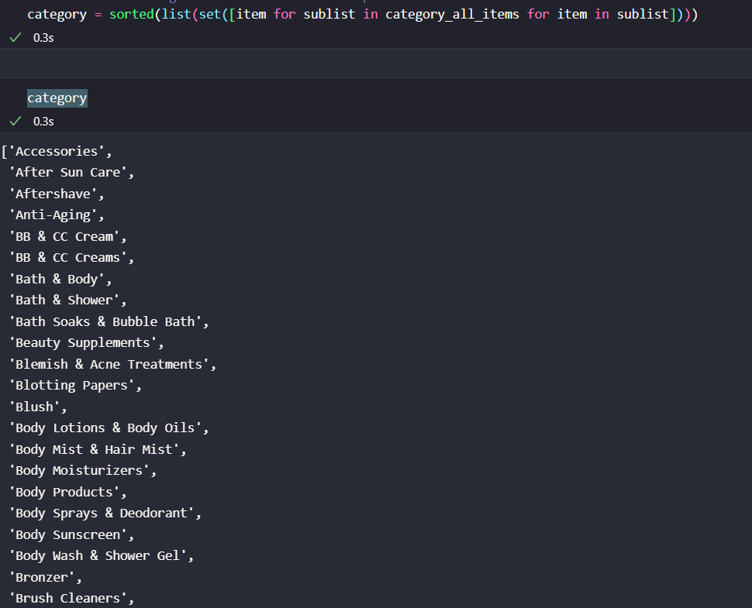

Hình 17: Hình ảnh danh mục sản phẩm

* Bước 4 tạo ra 2 file titles.json và file data.json
  + Với file data.json là một ma trận cho từng loại sản phẩm và rating do người dùng chọn

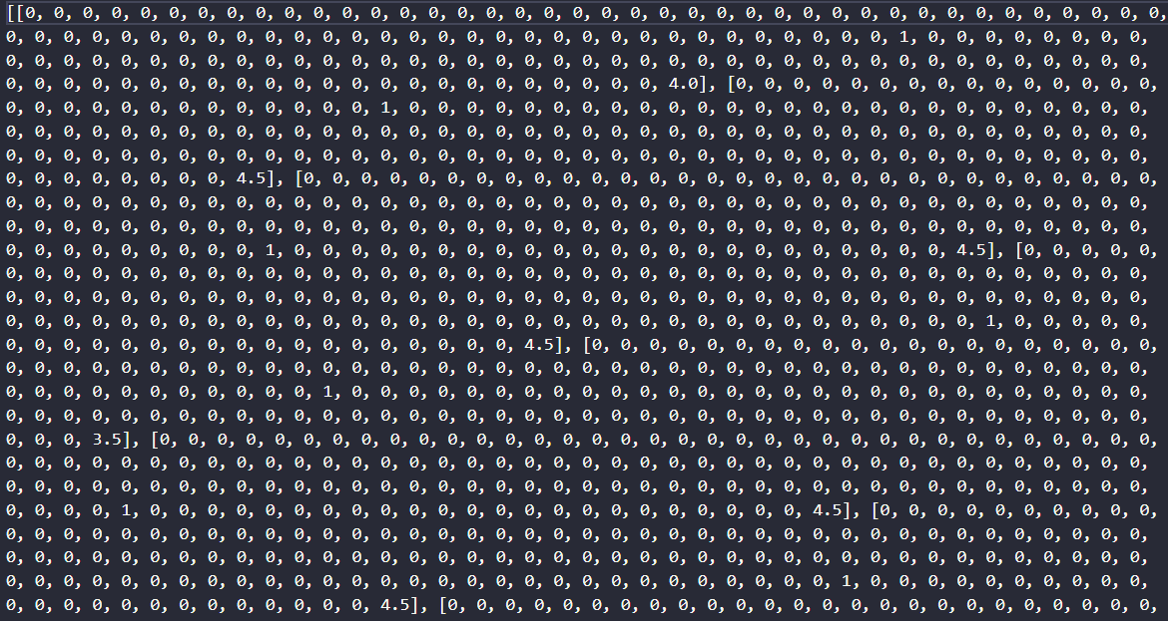

Hình 18: Ảnh file data.json

* + Với file titles.json thì sẽ chứa các thông tin trích ngang tương ứng với mỗi sản phẩm: về tên sản phẩm, số rating, đường dẫn hình ảnh. Ở đây cũng như là một tập training cho mô hình dự đoán này.

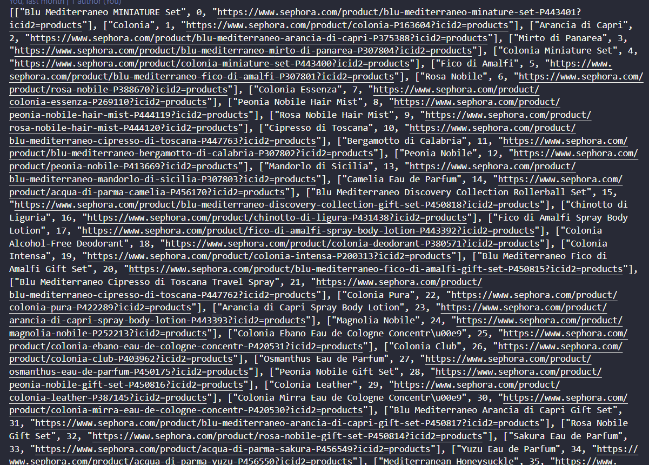

Hình 19: Ảnh file titles.json

Việc tạo ra 2 file trên nhằm mục đích khi người dùng tìm kiếm sản phẩm hệ thống sẽ có thể nhanh chóng đưa ra được kết quả cuối cùng mà không để khách hàng chờ quá lâu.

* + Bước 5 áp dụng thuật toán KNN:

KNN là thuật toán học có giám sát (supervised-learning) trong học máy (Machine Learning). Khi áp dụng thuật toán này không học hỏi một điều nào hết từ tập dữ liệu training, các tính toán đều được thực hiện khi nó cần dự đoán một kết quả trên tập dữ liệu mới (tập test). Với bài toán dự đoán sản phẩm thì nhóm chúng ta sẽ tìm các sản phẩm có tiêu đề giống với vector đầu vào. Vector đầu vào ở đây là tên sản phẩm hoặc là danh mục của một sản phẩm nào đó.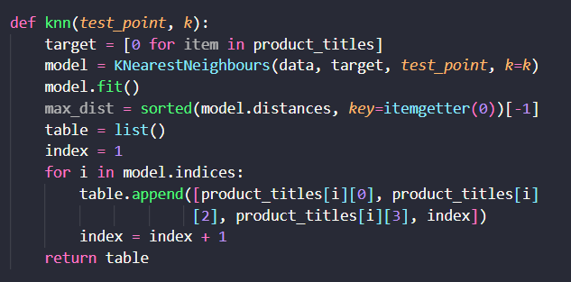

Hình 20. Ảnh thuật toán KNN

Hình 21: Ảnh thuật toán KNN

Ở trong hàm này chúng ta còn thấy một tham số quan trọng khác k. Tham số này sẽ tìm ra số các kết quả lân cận với kết quả được tìm kiếm. Hàm này sẽ trả về một table có số thứ tự, tiêu đề sản phẩm, rating và đường dẫn đến trang web sản phẩm.

### ***2.2.2. Triển khai giao diện của mô hình Collaborative filtering***

Với mô hình này thì người sử dụng có theo tìm sản phẩm theo 2 cách:

* Dự đoán theo danh mục sản phẩm:

Ở ô chọn thuật toán thì chọn Collaborative filtering. Và ô chọn danh mục sản phẩm thì có thể tìm kiếm hoặc chọn một tên sản phẩm mà người dùng muốn

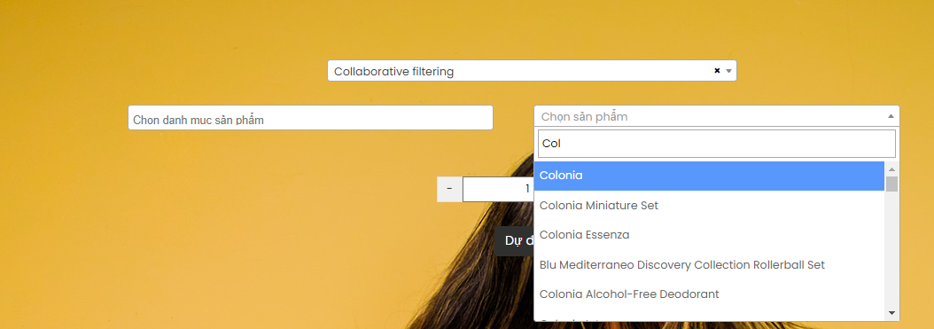

Hình 22: Chọn thuật toán collaborative

Tiếp theo là chọn số lượng sản phẩm liên quan đến sản phẩm người dùng chon

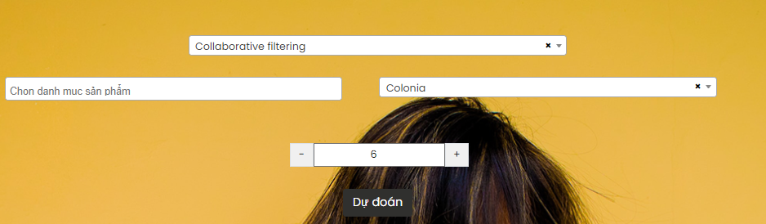

Hình 23: Chọn sản phẩm

Sau đó bấm vào nút dự đoán để xem các kết quả

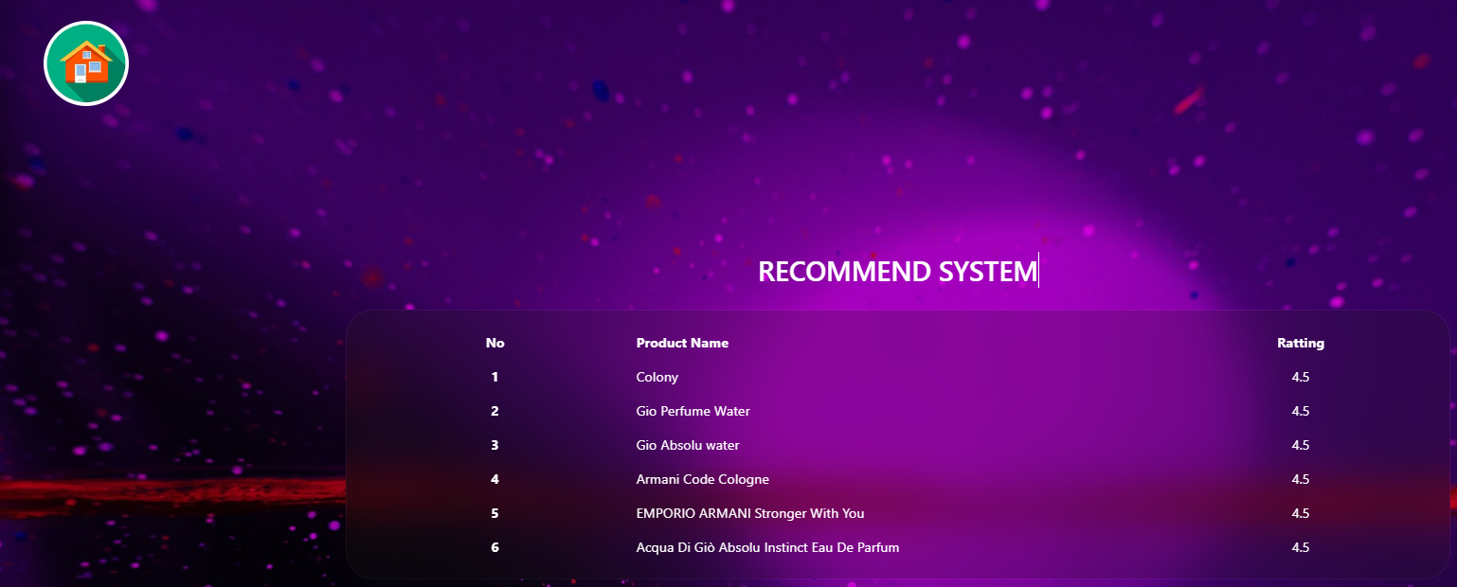

Hình 24: Kết quả thuật toán collaborative

Ở mỗi kết quả sẽ đính kèm đường dẫn đến trang sản phẩm tương ứng

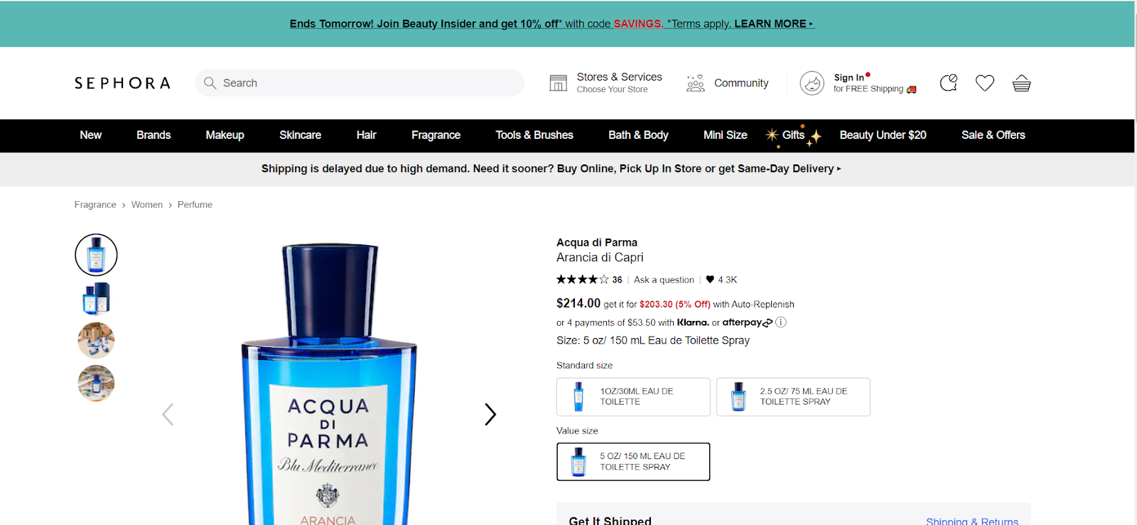

Hình 25: Kết quả 1

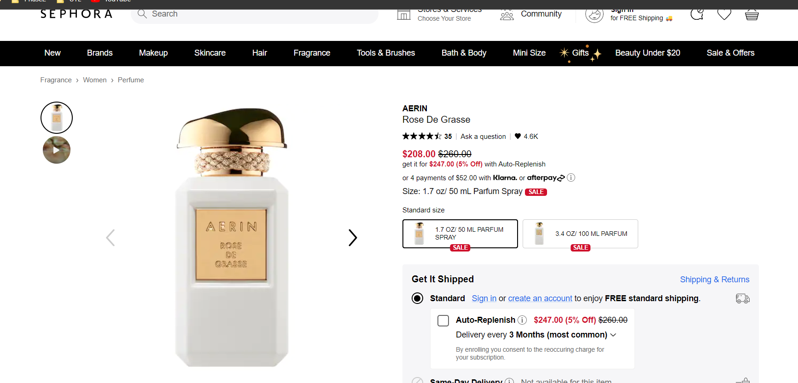

Hình 26: Kết quả 2

Kết quả dự đoán đưa ra 2 dòng sản phẩm là nước hoa với tỉ lệ rating là 4.5 tương ứng với yêu cầu của người dùng

* Dự đoán theo tên sản phẩm: Ở thao tác này thì người sử dụng vẫn chọn thuật toán Collaborative. Ở ô chọn sản phẩm thì người dùng có thể chọn nhiều sản phẩm mong muốn:

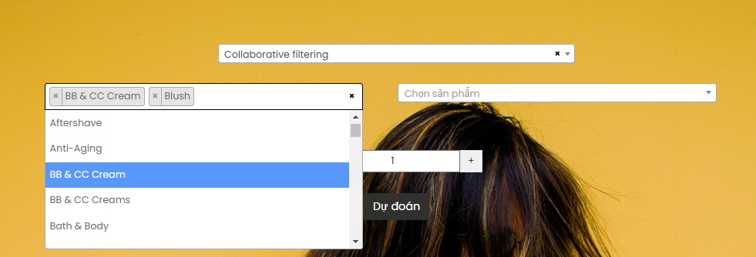

Hình 27: Chọn danh mục

Tiếp theo là chọn số lượng sản phẩm để dự đoán và bấm vào nút dự đoán:

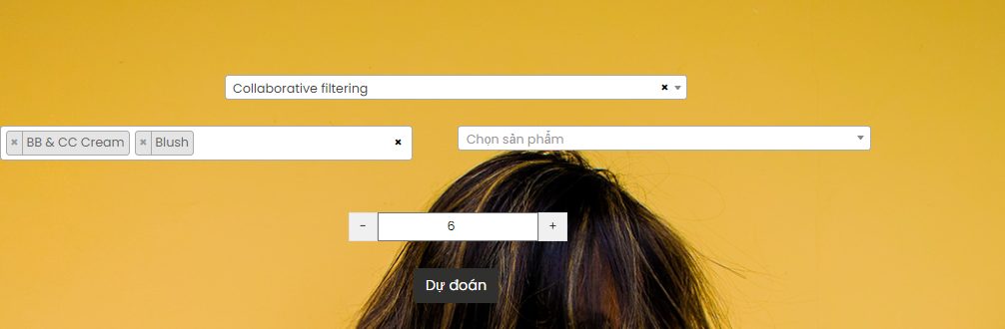

Hình 28: Chọn số lượng dự đoán

Kết quả dự đoán:

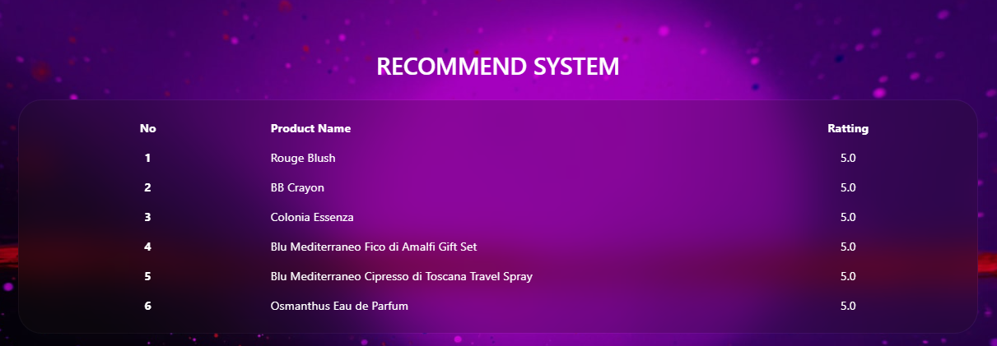

Hình 29: Kết quả theo danh mục 1

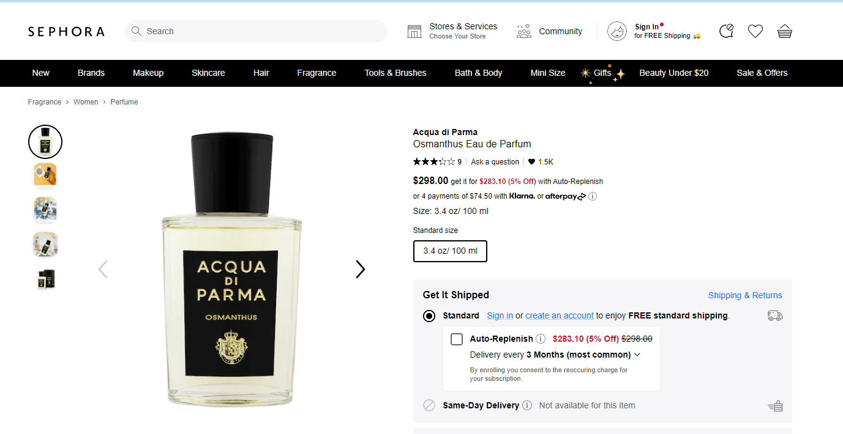

Hình 30: Kết quả dự đoán danh mục 2

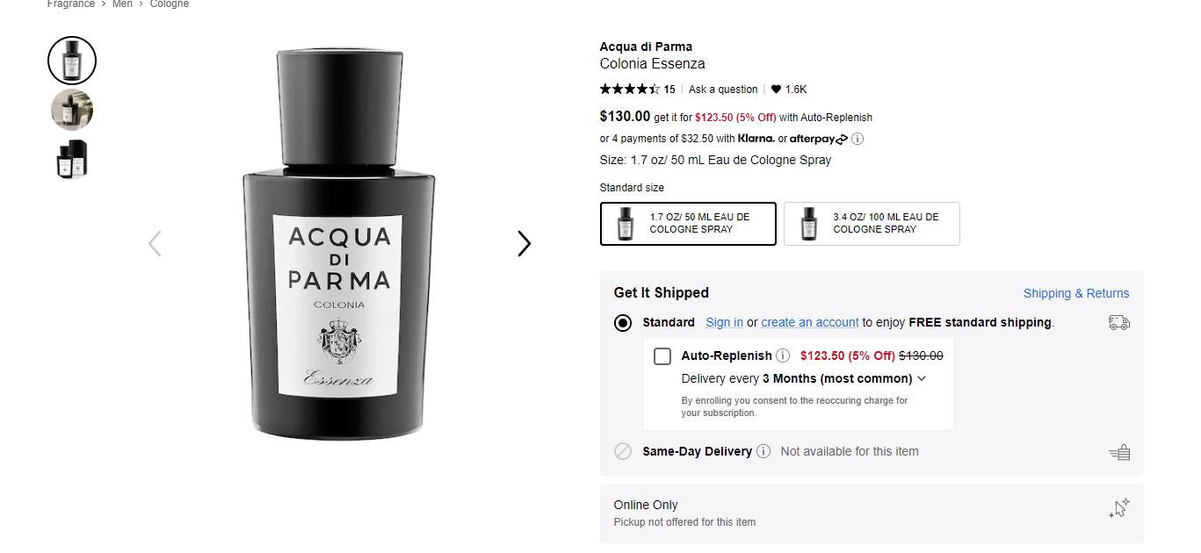

Hình 31: Kết quả dự đoán danh mục 3

## **2.3. Gợi ý sản phẩm dựa theo mô hình Content-based filtering**

Content-based filtering - mô hình mà chúng ta thấy khá thường xuyên dùng cho hệ thống dự đoán sản phẩm. Thuật toán này dựa trên các điểm tương đồng vời khái niệm hoặc các mô tả hay là nội dung để đưa ra những kết quả phù hợp cho người mua.

Thuật toán này chúng em dựa trên các mô tả về một dòng sản phẩm. Mục tiêu để phân loại sản phẩm và dựa trên các từ khóa chỉ định (key word) và đưa ra các khuyến nghị cho những sản phẩm tương tự.

### ***2.3.1. Thiết lập mô hình Content-based filtering***

Các bước tiến hành xây dựng thuật toán:

* Bước 1 làm sạch dữ liệu: xóa NULL và NA



Hình 32: Làm sạch dữ liệu

* Bước 2 sử dụng mô hình TF-IDF được viết tắt từ ([Term Frequency - Inverse Document Frequency](http://en.wikipedia.org/wiki/Tf%E2%80%93idf)) là một cách thống kê được biết đến rộng rãi nhất để xác định độ quan trọng của một từ trong đoạn văn bản trong một tập nhiều đoạn văn bản khác nhau. Nó thường được sử dụng như một trọng số trong việc khai phá dữ liệu văn bản. TF-IDF chuyển đổi dạng biểu diễn văn bản thành dạng không gian vector (VSM), hoặc thành những vector thưa thớt. Ở đây chúng em tách dựa theo chi tiết sản phẩm (detail) tạo ra các vector.

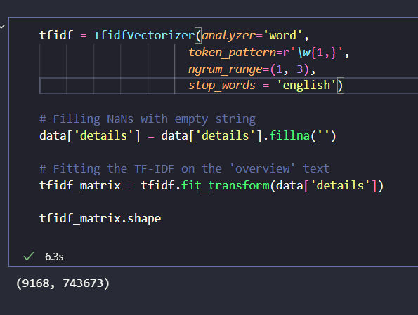

Hình 33: Lệnh tách cụm từ

* Bước 3 tính toán Cosine Similarity: ở đây sẽ tính Cosine góc giữa các vector chứa các cụm từ hoặc từ.

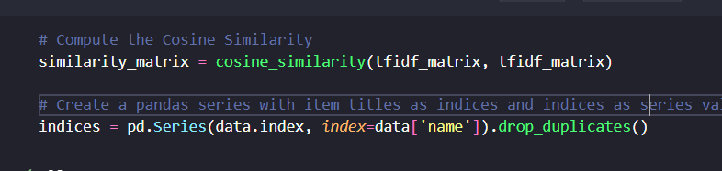

Hình 34: Lệnh tính cosine

* Bước 4: Sau đó tiến hành sắp xếp giảm dần của Cosine để tìm ra các vector gần nhau nhất và liên quan nhau nhất. Từ đây chúng ta sẽ lấy ra số lượng các kết quả tương ứng.

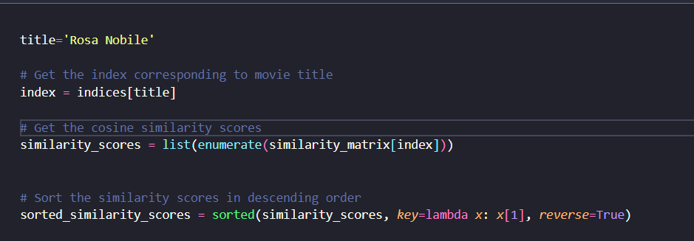

Hình 35: Lệnh sắp xếp kết quả

### ***2.3.2. Triển khai mô hình Content-based filtering***

Ở phần thuật toán thì người dùng cho mô hình Content-based filtering

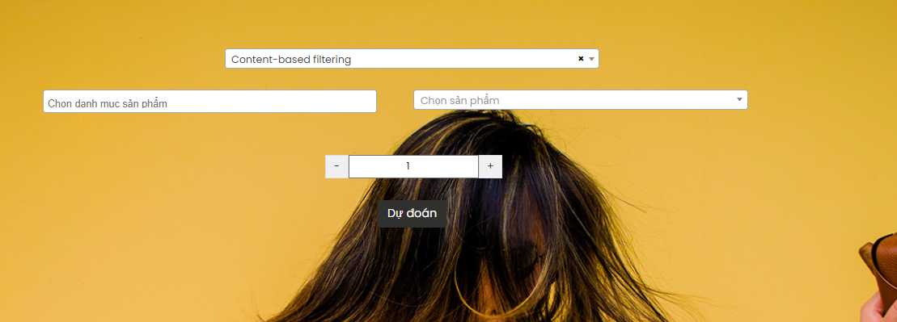

Hình 36: Chọn sản phẩm với content-base

Tiếp theo phần Chọn sản phẩm thì người sử dụng có thể chọn tên sản phẩm yêu thích chọn 1 hoặc chọn nhiều sản phẩm

Tiếp theo chọn số lượng sản phẩm liên quan và bấm vào dự đoán

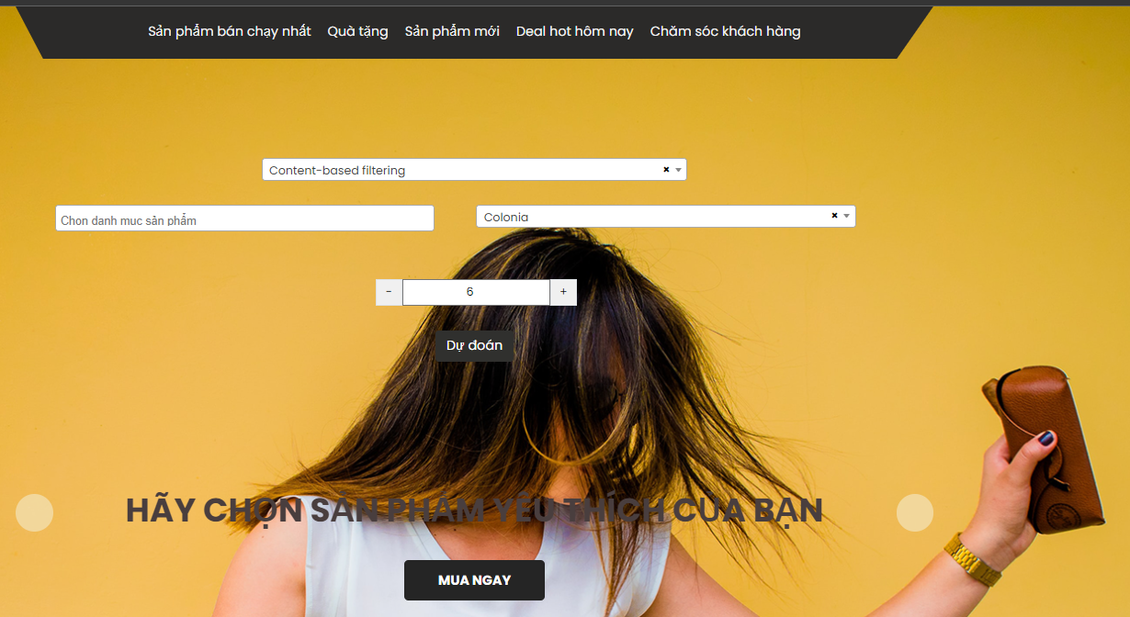

Hình 37: Chọn sản phẩm trong content-base

Kết quả dự đoán:

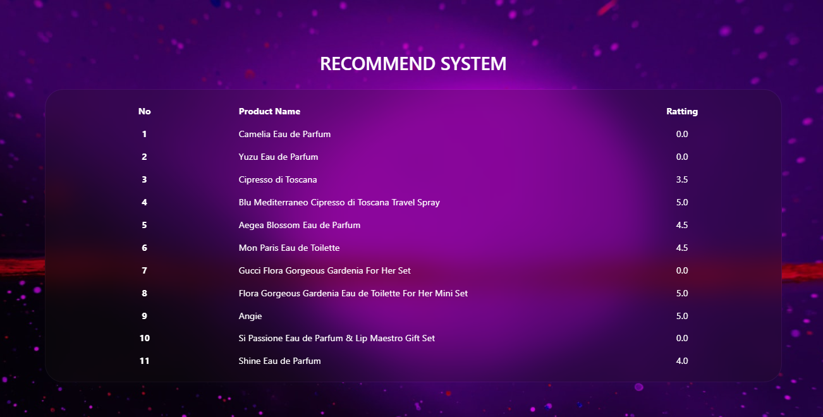

Hình 38: Kết quả dự đoán content-base 1

Hai sản phẩm từ kết quả dự đoán:

* Sản phẩm đầu

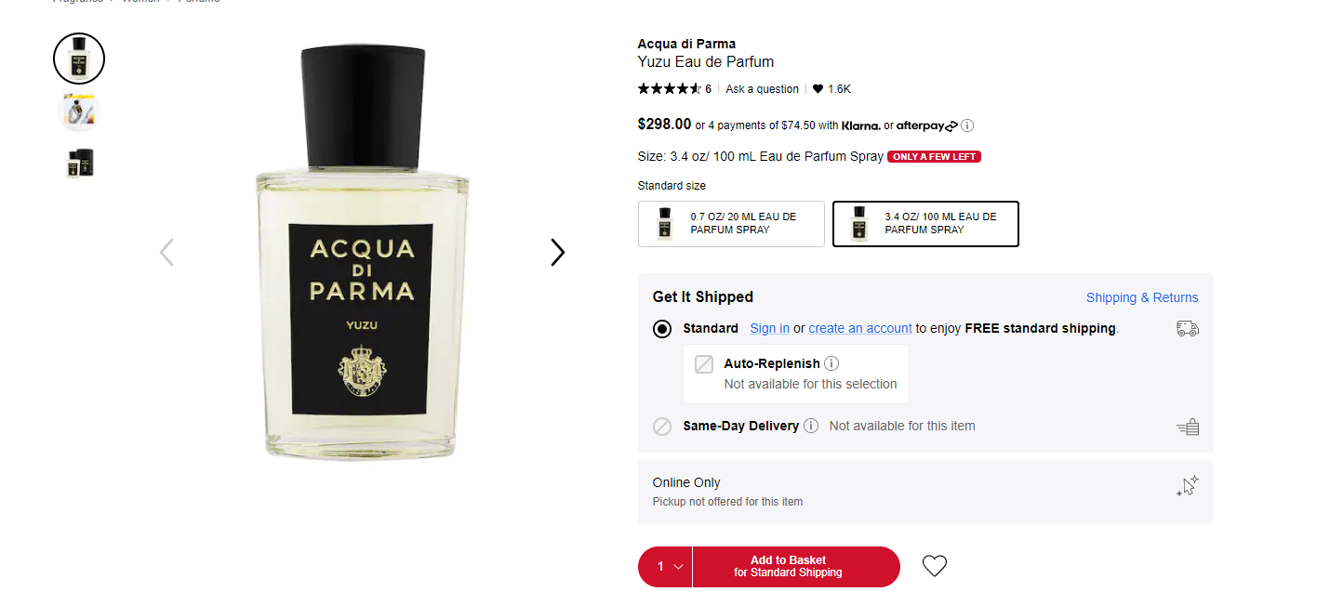

Hình 39: Sản phẩm 1

Mô tả sản phẩm

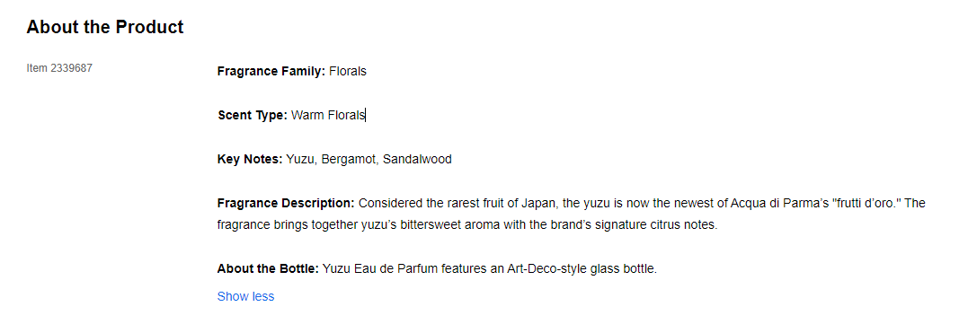

Hình 40: Mô tả sản phẩm 1

* Sản phẩm 2

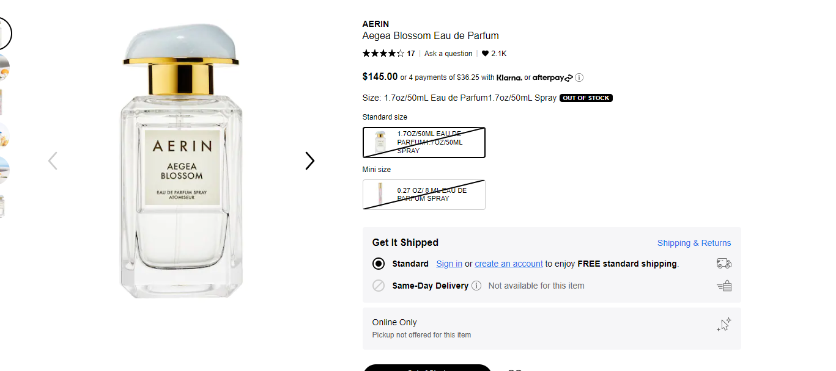

Hình 41: Kết quả sản phẩm 2

Mô tả sản phẩm:

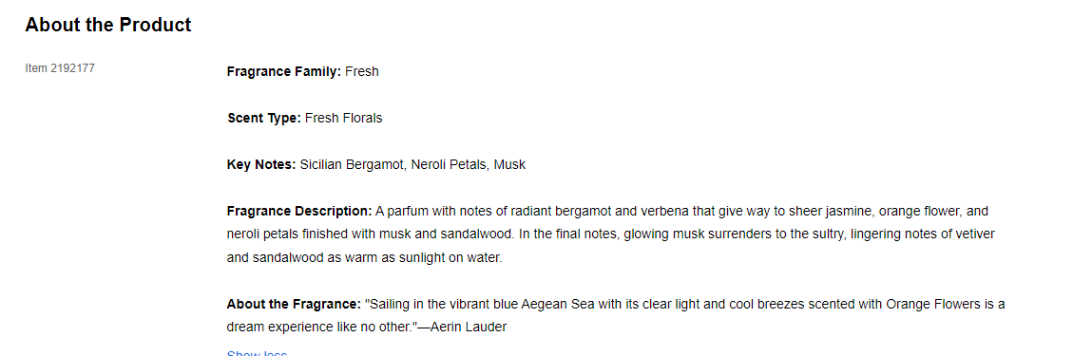

Hình 42: Mô tả sản phẩm 2

# **PHẦN III: ĐÁNH GIÁ CÁC MÔ HÌNH DỰ ĐOÁN**

## **3.1. Đánh giá**

Đầu ra của các mô hình gợi ý là những nội dung được dự đoán là sẽ được người dùng yêu thích. Mức độ hiệu quả của mô hình sẽ được đánh giá khi áp dụng lên hai bộ dữ liệu thực tế là sephora.com, dựa trên các phương pháp theo lý thuyết RMSE

Công thức tính RMSE độ chính xác giải thuật

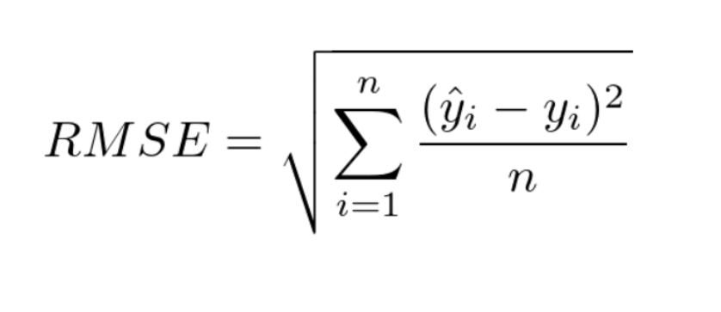

Hình 43: Công thức tính Root Mean Square Error(RMSE)

Trong đó:

* + Y^i: là giá trị dự đoán
  + Yi: là giá trị thực
  + n=(N-k-1)
  + N: số tổng lượng quan sát
  + K: tổng lượng biến

Qua cách áp dụng các giải thuật vào trang web bán mỹ phẩm thì ta thấy thời gian chạy ra 2 mô hình Collaborative filtering và Content-based filtering

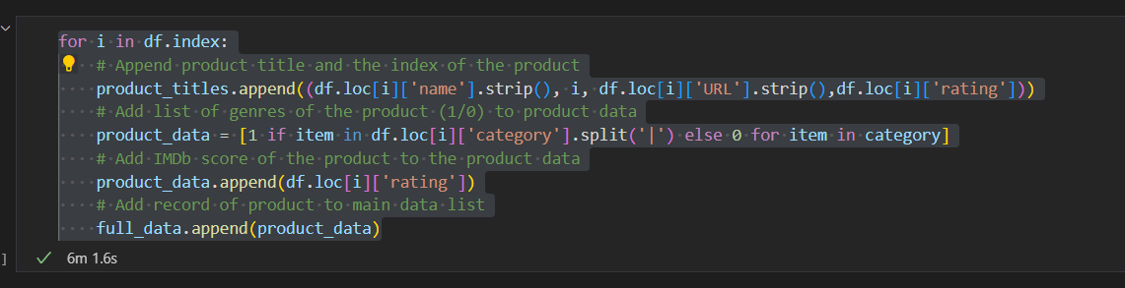

Hình 44: Thời gian train collaborative filtering

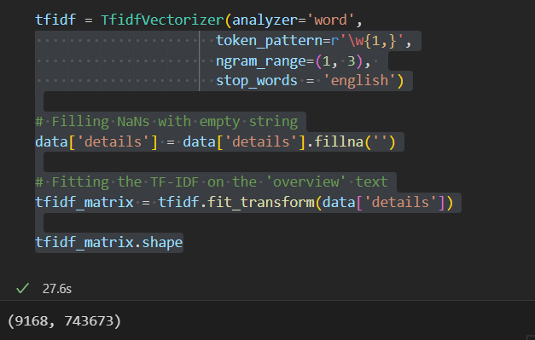

Hình 45: Thời gian train content-base

Ta có thể thấy được thời gian huấn luyện của mô hình Collaborative filtering lâu hơn mô hình Content-based filtering

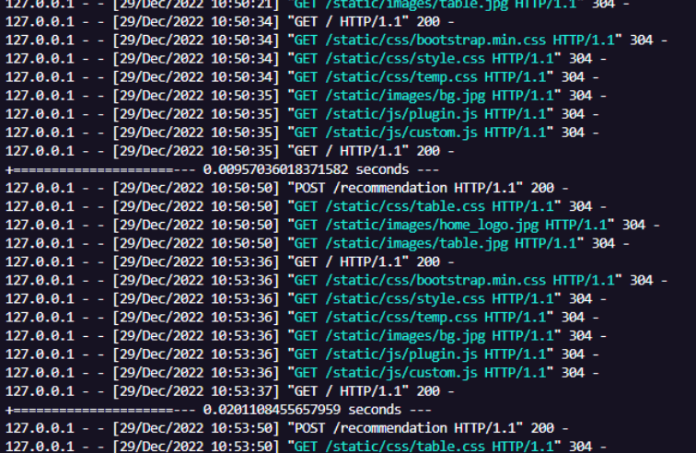

Hình 46: Thời gian chạy theo danh mục

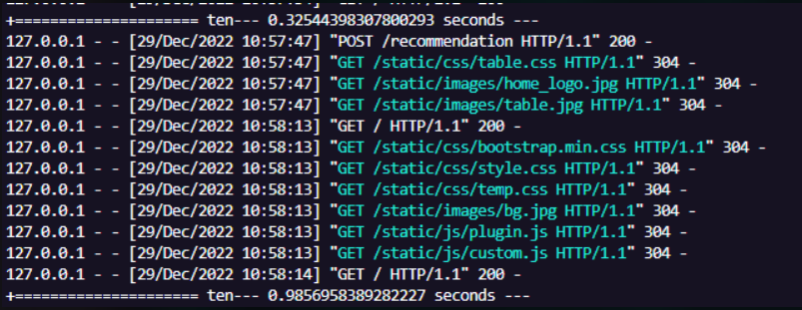

Hình 47: Thời gian chạy theo tên

Dù vậy kết quả của giải thuật Collaborative filtering trả ra của giải thuật Content-based filtering vì kết quả trả ra của content chỉ dựa vào lịch sử mua hàng mà đưa ra dự đoán nó sẽ không gợi ý cho khách hàng những bộ phim đang hot và nổi bật. Mà Collaborative filtering dựa vào sự đánh giá của nhiều khách hàng mà đưa ra những dự đoán cho khách hàng

Ngoài ra độ chính xác của giải thuật Collaborative filtering cũng cao hơn độ tin cậy của giải thuật Content-based filtering

Mô hình Content-based filtering:

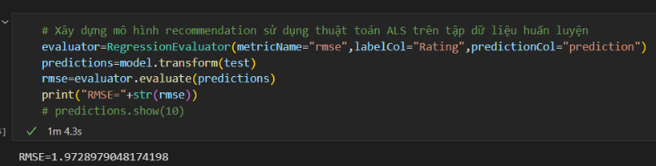

Hình 48: Tính RMSE Content-based

Mô hình Collaborative filtering:

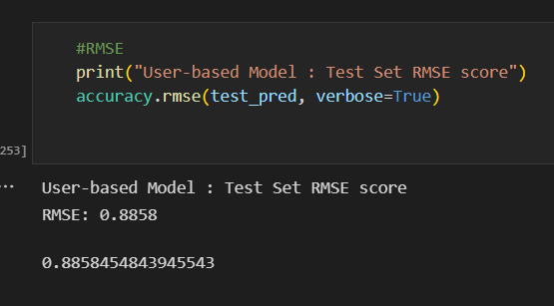

Hình 49: Tính RMSE collaborative filtering

Từ hai mô hình nhận thấy RMSE ở Collabrative đưa ra dự đoán có sự chính xác thấp hơn mô hình Content-based.

## **3.2. Ưu điểm**

Đã có thể gợi ý cho người dùng những trai nước hoa tương tự dựa trên trai nước hoa người dùng tìm kiếm

Cùng có thể gợi ý cho người dùng những trai nước hoa dựa trên danh mục của từng loại nước hoa

## **3.3. Những hạn chế mô hình dự đoán**

Với các mô hình này thì hạn chế đáng kể nhất là về thời gian train model. Máy tính mà nhóm đang sử dụng có cấu hình:

* Ram: 16GB
* Tốc độ CPU: 1.80 GHz
* 4 nhân, 8 luồng
* Tốc độ Ram: 2666 MHz
* Core i7
* Với Content-based filtering thì chỉ dự đoán được trên các sản phẩm đã tồn tại. Khi có một sản phẩm mới thì phải chạy lại model TF-IDF để tạo ra các vector, quá trình này cũng sẽ ảnh hưởng đến thời gian chạy. Ở mô hình hiện tại thì nhóm đang có khoảng 9000 sản phẩm và cũng có 9000 mô tả cho các sản phẩm thì thời gian chạy mô hình TF-IDF để sinh ra các vector hỗ trợ cho việc tính trọng số của nhóm đang là 30 giây. Thì nếu dữ liệu lớn hơn sẽ phải tốn thêm một khoảng thời gian để train model.
* Với *Collaborative filtering:* thì thời gian train mô hình với dataset có khoảng 9000 dòng thì mất khoảng hơn 6 phút, thì nếu dữ liệu lớn hơn thì việc train này cũng sẽ tốn kém khá nhiều thời gian

## **3.4. Hướng phát triển của đề tài**

Tìm cách cải thiện thời gian train và thời gian chạy của mô hình bằng cách chuyển đổi sang xử lý xong xong trên hệ phân tán như hadoop, pypark,...

Tương lai nhóm sẽ tiến hành thử trên nhiều tập dataset khác để kiểm tra xem các mô hình có chạy không

# **TÀI LIỆU THAM KHẢO**

|  |  |
| --- | --- |
| [1] | M. Tuzcu, "Recommend system," 2021. [Online]. Available: https://www.kaggle.com/code/mehmettuzcu/recommendation-systems. |
| [2] | J. Bisoyi, "Recommendation system amazon electronics data," 2020. [Online]. Available: https://www.kaggle.com/code/lifeline/recommendation-system-amazon-electronics-data/notebook. |
| [3] | A. Tiệp, "Content-based recommendation system," 2017. [Online]. Available: https://machinelearningcoban.com/2017/05/17/contentbasedrecommendersys/. |
| [4] | P. D. Khanh, "Collaborative và content-based filtering," 2019. [Online]. Available: https://phamdinhkhanh.github.io/2019/11/04/Recommendation_Compound_Part1.html. |
| [5] | R. Bankik, "Movie recommender systems," 2017. [Online]. Available: https://www.kaggle.com/code/rounakbanik/movie-recommender-systems. |
| [6] | M. Faarisul, "Hybrid and tensorflow recommender system," 2022. [Online]. Available: https://www.kaggle.com/code/mfaaris/hybrid-and-tensorflow-recommender-system#3. |
| [7] | agilethought, "How to Build a Hybrid Recommender System," [Online]. Available: https://agilethought.com/blogs/how-to-build-hybrid-recommender-system/. |
| [8] | MaurizioFD and RecSys, "DeepLearning Evaluation," 2019,2021. [Online]. Available: https://github.com/MaurizioFD/RecSys2019_DeepLearning_Evaluation. |